**W20D4 – PRATICA**

**1. Azioni preventive per attacchi SQLi e XSS:**

Per difendere l’app di e-commerce da attacchi SQL Injection (SQLi) e Cross-Site Scripting (XSS), è fondamentale implementare diverse misure preventive. Le principali sono:

**Sanitizzazione e validazione dell’input:** Validare tutti i dati inseriti dagli utenti e assicurarsi che siano del formato previsto prima di utilizzarli nelle query SQL o di visualizzarli nel frontend.*

**Prepared Statements:** Utilizzare query SQL con parametri “bindati” (ex. …. WHERE id_user = :id_user) per evitare che input “maligni” influenzino la struttura della query SQL.*

**Escape Output:** Implementare una corretta gestione dell’output, specialmente per il contenuto visualizzato sulle pagine web, per prevenire l’inserimento di script dannosi.

**WAF (Web Application Firewall):** Utilizzare un firewall per le applicazioni web per rilevare e bloccare i tentativi di attacchi come SQLi e XSS.

**Content Security Policy (CSP):** Imporre una Content Security Policy “strict” per evitare l’esecuzione di script non autorizzati.

**Aggiornamenti e patch:** Assicurarsi che sia lato server che lato client siano sempre applicati gli ultimi aggiornamenti con le ultime patch di sicurezza.

**2. Impatti sul business con un down di 10 min**

Impatto economico = 10 minuti * 1.500 €/minuto = **15.000 €**

**Azioni preventive per attacchi DDoS:**

**CDN con protezione DDoS:** Utilizzare una CDN (Content Delivery Network) con capacità di mitigazione degli attacchi DDoS per assorbire il traffico malevolo. (ex. Cloudflare)

**Firewall avanzato:** Implementare un firewall con funzionalità anti-DDoS che possa rilevare e bloccare il traffico anomalo.

**Bilanciamento del carico (Load Balancer):** Distribuire il traffico su più server per ridurre l’impatto di un attacco su un singolo server.

**Limitazione delle richieste:** Implementare una rate-limiter per limitare il numero di richieste per IP in un determinato intervallo di tempo.

**3. Response: infezione da malware**

Se l’app venisse attaccata ed infettata si potrebbe implementare:

**Segmentazione della rete:** Segmentare la rete in sezioni più piccole, con la DMZ isolata dalla rete interna tramite regole di firewall più strict.

**Isolamento della macchina infetta:** Disconnettere la macchina infetta dalla rete interna mentre si permette all’attaccante di continuare ad accedere all’area compromessa.

**4. Soluzione completa (unire soluzione 1 e 3)**

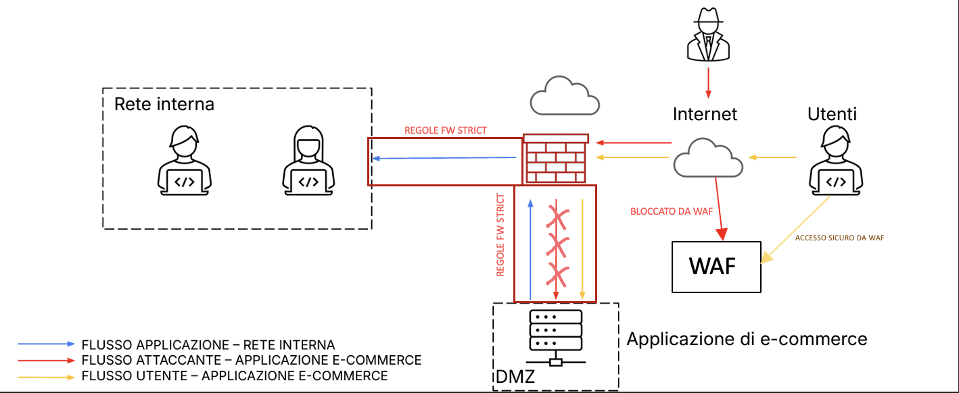

**5. Modifica “più aggressiva” dell’infrastruttura**



SERVER 4





SERVER 3



SERVER 2

SERVER 1

LOAD BALANCER

ATTACCHI DDOS BLOCCATI

BLOCCATO DA IPS/IDS

IPS/IDS